淡江時報 第 1195 期
社評檔案整理工作坊 蔡志賢談組織章程與年度計畫
學生大代誌
【記者楊成勤淡水校園報導】課外活動輔導組本學期舉辦「社評檔案整理工作坊」系列講座，首場於10月25日晚上7時在B712，由中華學生社團教育學會名譽理事長蔡志賢，主講「組織章程與年度計畫」，希望社團幹部透過學習能重新檢視社團計畫，為未來的評比做準備，吸引逾70人到場聆聽。

蔡志賢首先說明，學校鼓勵學生參加社團活動的原因，包括提供課外學習場域、增加互動機會、學習面對／思考／方法／決策、累積成功與失敗經驗，以及培養能力等。接著，他說明社團要做檔案是因為「傳承」，讓學弟妹可以參考，在原有的基礎上持續進步，社團就能永續經營。

「除了玩樂外，更要學會經營。」蔡志賢強調，優質社團應具有周延的組織章程與詳盡的年度計畫，而組織章程須在合法、合理及合情之下存在，讓社團盡情揮灑；短、中、長期目標設定的黃金比例是8：4：2。此外，需定期召開社員大會及幹部會議，共同商議或檢討年度活動執行成效，幹部、社員及指導老師的資料皆要備齊，包含制訂幹部產生方式與辦理幹部訓練。

「社評檔案看的是過程，而非結果。」蔡志賢提醒，運作過程隨時收集資料、活動結束2週內完成整理及電子化，執行成效應著重「量化數據、質化描述與整體回饋」，提供下一屆建設性的建議，非僅技術性部分。

英文二施瑀珊表示，「此次講座讓我不僅了解儲存社團檔案的核心概念是『傳承』，應以社團延續為出發點準備資料，更學習到如何設定短中長期目標。土木二江睿揚分享，「這次的參與讓我更加了解社團的相關運作，同時學到很多實用技巧，收穫不少。」
2024/11/01

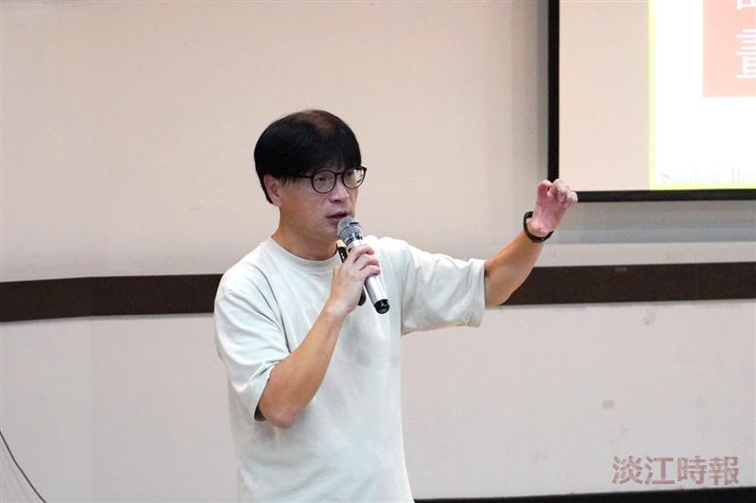
課外組10月25日晚上7時在B712，邀請中華學生社團教育學會名譽理事長蔡志賢，主講「組織章程與年度計畫」。（攝影／滕璦）

